|  |  |  |  |  |  |  |
| --- | --- | --- | --- | --- | --- | --- |
| FEKT_zkratka_barevne_RGB_CZ | | | Předmět | OPTICKÉ KOMUNIKACE | | |
| Jméno | Matúš Burčo | | |
| Ročník | 2. | Studijní skupina | TLI-BPC |
| Spolupracoval | - | Vypracováno dne | 3.5.2021 |
| Kontroloval |  | | Hodnocení |  | Dne |  |
| Číslo úlohy | | Název úlohy | | | | |
| 3 | | **Polarizace optického záření** | | | | |

**3.1. Vysvětlete, co znamená pojem polarizace (kterých složek se to týká, jaké složky analyzujeme?).**

Polarizace je fyzikální jev. Polarizaci vysvětluje a popisuje elektromagnetická optika a týká se elektrický a magnetický složky.

Sledujeme vektor elektrické složky, který je vždy kolmý na směr šíření elektromagnetického záření. Pokud má vektor elektrické intenzity nahodilý směr i velikost, pak hovoříme o nepolarizovaném záření. V případě, že pro směr i velikost vektoru elektrické složky záření platí jisté zákonitosti, pak hovoříme o polarizovaném záření.

**3.2. Co znamená pojem lineárně polarizované záření? Jaký vztah platí pro amplitudy a fázové rozdíly dílčích složek?**

**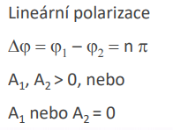**Je-li směr vektoru **E** v konkrétní rovině neměnný, tak se jedná o lineární polarizaci.

**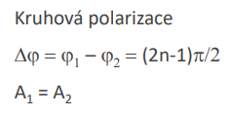3.3. Co znamená pojem kruhově polarizované záření? Jaký vztah platí pro amplitudy a fázové rozdíly dílčích složek?**

**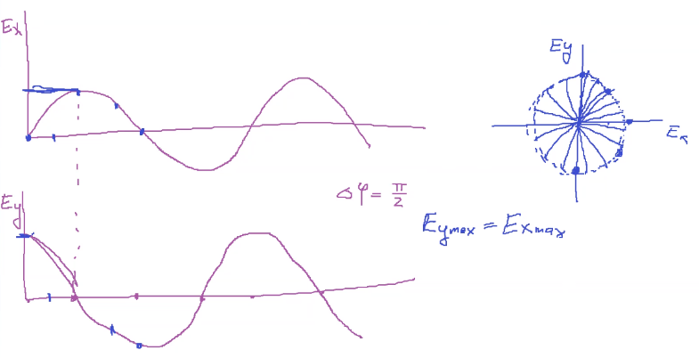**Když vektor **E** opisuje kružnici, tak se jedná o kruhovou polarizaci.

**3.4. Co znamená pojem elipticky polarizované záření? Jaký vztah platí pro amplitudy a fázové rozdíly dílčích složek?**

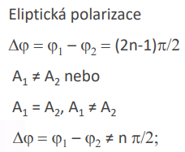**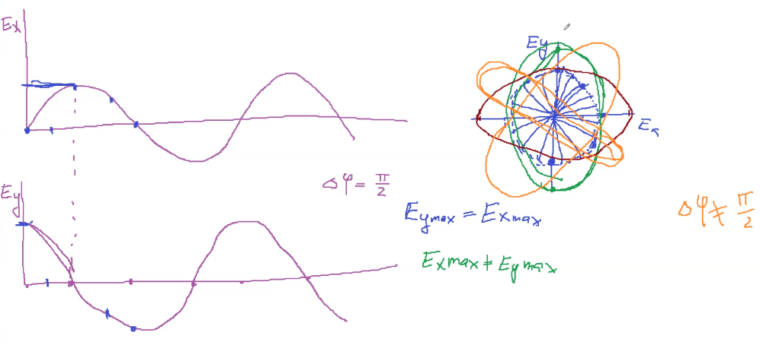**Pokud směr vektoru **E** bude opisovat elipsu, hovoříme o eliptické polarizaci.

**3.5. Vyberte si jednu z polarizací (lineární, kruhová, nebo eliptická) a vykreslete ji. Nezapomeňte řádně označit osy.**

**3.6. Vyjmenujte, kterým matematickým aparátem můžeme počítat s polarizačními stavy optického záření.**

Popis polarizace optického záření:

◦ Poincarého koule

◦ Stokesovy parametry

◦ Mullerův kalkulus

◦ Jonesovy matice

Jonesovy vektory – popis optického záření

Jonesovy matice – popis polarizačních komponent

Na základě řetězce polarizačních komponent T a znalosti vstupního Jonesova vektoru J1 jsme schopni vypočítat výstupní polarizaci J2 z transformačního systému. T1 je hned za vstupem do systému, Tn je poslední komponenta před výstupem ze systému.

𝐽2 = 𝑇𝑛 … 𝑇3 ∙ 𝑇2 ∙ 𝑇1 ∙ 𝐽1